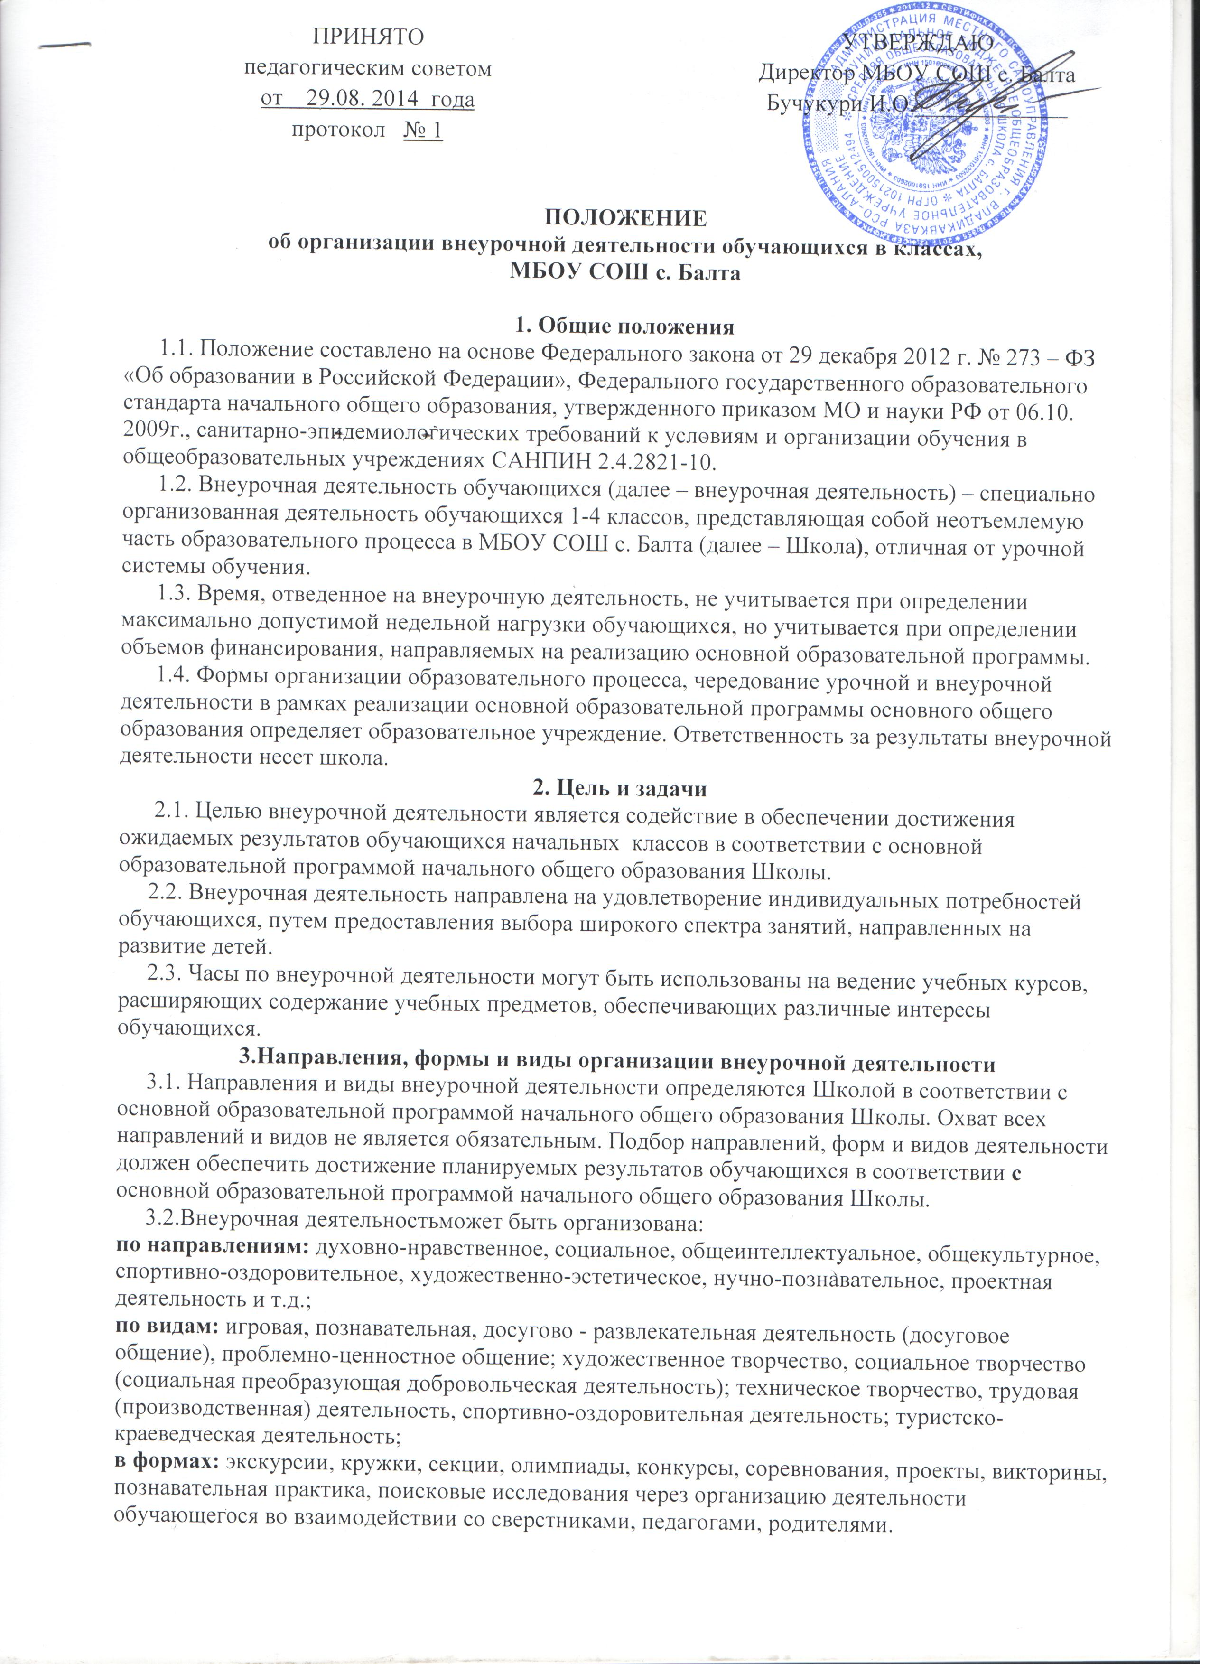

ПРИНЯТО  педагогическим советом  от 29.08. 2014 года  протокол № 1 | УТВЕРЖДАЮ  Директор МБОУ СОШ с. Балта  Бучукури И.О._____________

ПОЛОЖЕНИЕ
об организации внеурочной деятельности обучающихся в классах,
МБОУ СОШ с. Балта

1. Общие положения
1.1. Положение составлено на основе Федерального закона от 29 декабря 2012 г. № 273 – ФЗ «Об образовании в Российской Федерации», Федерального государственного образовательного стандарта начального общего образования, утвержденного приказом МО и науки РФ от 06.10. 2009г., санитарно-эпидемиологических требований к условиям и организации обучения в общеобразовательных учреждениях САНПИН 2.4.2821-10.
1.2. Внеурочная деятельность обучающихся (далее – внеурочная деятельность) – специально организованная деятельность обучающихся 1-4 классов, представляющая собой неотъемлемую часть образовательного процесса в МБОУ СОШ с. Балта (далее – Школа), отличная от урочной системы обучения.
1.3. Время, отведенное на внеурочную деятельность, не учитывается при определении максимально допустимой недельной нагрузки обучающихся, но учитывается при определении объемов финансирования, направляемых на реализацию основной образовательной программы.
1.4. Формы организации образовательного процесса, чередование урочной и внеурочной деятельности в рамках реализации основной образовательной программы основного общего образования определяет образовательное учреждение. Ответственность за результаты внеурочной деятельности несет школа.
2. Цель и задачи
2.1. Целью внеурочной деятельности является содействие в обеспечении достижения ожидаемых результатов обучающихся начальных классов в соответствии с основной образовательной программой начального общего образования Школы.
2.2. Внеурочная деятельность направлена на удовлетворение индивидуальных потребностей обучающихся, путем предоставления выбора широкого спектра занятий, направленных на развитие детей.
2.3. Часы по внеурочной деятельности могут быть использованы на ведение учебных курсов, расширяющих содержание учебных предметов, обеспечивающих различные интересы обучающихся.
3.Направления, формы и виды организации внеурочной деятельности
3.1. Направления и виды внеурочной деятельности определяются Школой в соответствии с основной образовательной программой начального общего образования Школы. Охват всех направлений и видов не является обязательным. Подбор направлений, форм и видов деятельности должен обеспечить достижение планируемых результатов обучающихся в соответствии с основной образовательной программой начального общего образования Школы.
3.2.Внеурочная деятельностьможет быть организована:
по направлениям: духовно-нравственное, социальное, общеинтеллектуальное, общекультурное, спортивно-оздоровительное, художественно-эстетическое, нучно-познавательное, проектная деятельность и т.д.;
по видам: игровая, познавательная, досугово - развлекательная деятельность (досуговое общение), проблемно-ценностное общение; художественное творчество, социальное творчество (социальная преобразующая добровольческая деятельность); техническое творчество, трудовая (производственная) деятельность, спортивно-оздоровительная деятельность; туристско-краеведческая деятельность;
в формах: экскурсии, кружки, секции, олимпиады, конкурсы, соревнования, проекты, викторины, познавательная практика, поисковые исследования через организацию деятельности обучающегося во взаимодействии со сверстниками, педагогами, родителями.
3.3. Наполняемость групп составляет не более 14 человек. Группы формируются на основе заявлений родителей (законных представителей) обучающихся.
4. Программы внеурочной деятельности
4.1. Образовательные программы внеурочной деятельности разрабатываются и утверждаются педагогическим советом Школы. Возможно использование утверждённых авторских программ.
4.2. Образовательные программы внеурочной деятельности могут быть различных типов:
- комплексные;
- тематические;
- ориентированные на достижение результатов;
- по конкретным видам внеурочной деятельности;
- индивидуальные.
4.3. Образовательная программа внеурочной деятельности включает:
- пояснительную записку;
- учебно – тематическое планирование (по годам обучения);
- показатели эффективности достижения планируемых результатов деятельности;
- планируемые результаты деятельности;
- список литературы.
4.4. Чередование учебной и внеурочной деятельности по сменам в пределах годового учебного графика определяет администрация Школы.
4.5. Внеурочная деятельность может быть организована на базе учреждений дополнительного образования детей (учреждений культуры и спорта), с которыми Школа заключает договор сотрудничества.
4.6. Занятия внеурочной деятельности могут проводиться учителями начальных классов Школы, учителями-предметниками Школы , педагогами учреждений дополнительного образования (по договору) , преподавателями ДЮСШ (по договору).
4.7. Обучающиеся, их родители (законные представители) участвуют в выборе направлений и форм внеурочной деятельности для обучающегося.
4.8. Обучающиеся при организации дополнительной внеурочной деятельности находятся под наблюдением учителя, либо педагога дополнительного образования.
4.9. Учет занятости обучающихся внеурочной деятельностью осуществляется учителем, педагогом дополнительного образования в Журнале учета. Журнал учета должен содержать следующую информацию: дата проведения занятия, класс, ФИО обучающихся, содержание и форма проведения занятия, ФИО учителя (педагога). Содержание занятий в Журнале учета должно соответствовать содержанию программы внеурочной деятельности.
5. Учёт внеурочных достижений обучающихся
5.1. Основной формой учёта внеурочных достижений обучающихся является портфолио.
5.2. Основными целями составления портфолио являются:
- развитие самостоятельности и объективности в оценке деятельности обучающихся, повышение их конкурентоспособности;
- мотивация обучающихся в достижении индивидуальных учебных результатов через активное участие во внеурочной деятельности по овладению знаниями, умениями, навыками;
- переход на более объективную, справедливую и прозрачную форму оценивания достижений обучающихся.
5.3. Основными задачами составления портфолио являются:
- систематизация результатов различных видов внеурочной деятельности обучающихся, включая научную, творческую, спортивную и другую деятельность;
- создание условий для индивидуализации оценки деятельности каждого обучающегося
5.4. Портфолио может иметь следующую структуру:
I раздел «Мой портрет» (информация о владельце);
II раздел «Портфолио документов» (дипломы, грамоты, результаты тестирования);
Конкурсы, спортивные соревнования: этот раздел включает в себя участие в конкурсах различного уровня (школы, района, области), прописываются все спортивные достижения.
Олимпиады: в данном разделе отражается участие обучающегося во всех предметных и тематических олимпиадах.
III раздел «Учебно-исследовательская деятельность» (в этом разделе фиксируются все творческие работы, проектные работы, исследовательские работы).
IV раздел «Общественно-культурная деятельность» (данный раздел включает весь спектр культурно-массовых мероприятий школы, района, края, в которых обучающиеся принимали участие).
6. Непосредственное осуществление в Школе внеурочной деятельности
6.1. распределение обязанностей педагогических работников школы и делегирование образовательных полномочий другим специалистам при организации внеурочной деятельности.
 | Уровни образования
 | Начальное общее образование | Основное общее образование | Среднее (полное) общее образование
Осуществление воспитательной деятельности, направленное на духовно-нравственное, физическое, эстетическое, общеинтеллектуальное, общекультурное, оздоровительное развитие школьника | Учитель начальных классов (классный руководитель). педагог-психолог,. библиотекарь, педагоги-предметники, специалисты учреждения дополнительного образования, организации культуры и спорта | Педагог-психолог, классный руководитель, учителя- предметники, библиотекарь, специалисты учреждения дополнительного образования, организации культуры и спорта | Педагог-психолог, классный руководитель, учителя- предметники, библиотекарь, специалисты учреждения дополнительного образования, организации культуры и спорта.

